Mission 2 – Rédiger un communiqué de presse |  | 
Durée : 30’ |  |  | Source
La société
MBS - Micro-Brasserie du Solliet
23 Place de Charvin - 38000 Grenoble
Tél. : 09 50 22 xx xx - Fax 09 50 22 xx xx
Mél: accueil@mbs.com - Site web : http://www.mbs.com
Directeur : M. Adrien Long.
CA N-1 : 1,5 M€ (dont 80 % sur le marché de la bière et 10 % sur le marché autres boissons et 10 % en restauration ;
La société conçoit et commercialise des bières locales (bière blanche, bière brune, bière ambré, montagne, IPN…) qu’elle fait fabriquer par un sous-traitant. Elle participe à des évènements festifs ou des salons et foires (fête de la bière, fête du patrimoine, fête de village, salon du bien-être…).

Contexte professionnel
Depuis quelques années, le marché des fûts de bière destinés aux particuliers connaît une croissance régulière. Jusqu’à présent, l’entreprise n’était pas présente sur ce segment. Afin de saisir cette opportunité, M. Long a décidé de lancer la production de fûts de 5 litres compatibles avec les pompes à bière SEB.
Définitions utiles
 |  | Fût |  | Pompes à bières
- Fût de bière : contenant en plastique ou en aluminium, capable de conserver de la bière sous pression. Il est conçu pour être utilisé avec une tireuse à bière.  - Pompe à bière (ou tireuse à bière) : machine électrique permettant d’accueillir des fûts de 5 litres normalisés et de servir des bières pression comme dans un bar. |  |  | 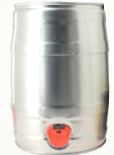 |  | 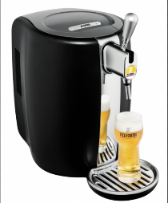
Nouveaux produits
Dans un premier temps, l’entreprise proposera ses deux références les plus vendues : une bière blanche et une bière IPA. Si les ventes se révèlent concluantes, ce conditionnement pourra être étendu à d’autres gammes.
Stratégie de lancement
Pour accroître la notoriété de ce nouveau produit, M. Long a choisi de présenter la gamme lors du salon « Bien Vivre », qui se tiendra du mercredi 2 au dimanche 6 novembre 20XX à Alpexpo Grenoble.
Communication
Un communiqué de presse sera diffusé afin d’inciter les journalistes à publier une brève sur la participation de la société au salon et sur son packaging innovant. Ce document mettra en avant des informations claires et pertinentes, contribuant à donner une image dynamique et positive de l’entreprise.

Travail à faire
Rédigez le communiqué de presse.

